Simulació numèrica de l’evolució temporal d’un paquet d’ones segons l’equació de Schrödinger.

## Jordi Torrents Monegal

Partim de l’equació de Schrödinger depenent del temps

Que passada a l’espai de posicions és

Per a resoldre aquesta equació de forma numèrica la utilitzarem de forma iterativa per anar calculant l’evolució temporal donat un perfil d’ona inicial descrit en un vector espaial complex discretitzat en punts d’una dimensió de amb . Per fer això abans definirem el valor de de forma discretitzada amb diferències finites com

I també l’operador que el podrem resoldre pel mètode d’Euler centrat

Finalment ens quedarà l’equació iterativa següent

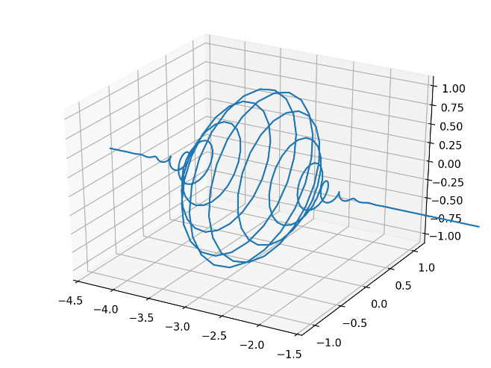Ara, només ens queda definir i ho farem amb un paquet d’ona normalitzat i centrat a amb una amplada i un nombre d’ona caractarístics

Funció d’ona en el temps inicial.

El programa calcula aquesta configuració inicial i aplica l’algoritme d’Euler per fer avnçar el paquet d’ona. Està escrit en Python i utilitza subroutines de Fortran prèviament compilades (llibreria numfor) per fer el càlcul numèric més eficient.

A l’iniciar el programa, aquest et pregunta l’alçada de la barrera de potencial desitjada i amb aquesta dada calcula el pas de temps com la meitat del diferencial crític a partir del qual el mètode de càlcul esdevé inestable.

El paquet d’ona el col·loca a l’esquerra de la barrera i es dispara contra aquesta. Els resultats els podem veure en el .mp4 adjuntat.

Els resultats són correctes i observem el rebot d’una part del paquet juntament amb la penetració dins la barrera de l’altra part, tot això mantenint la norma de la funció d’ona.

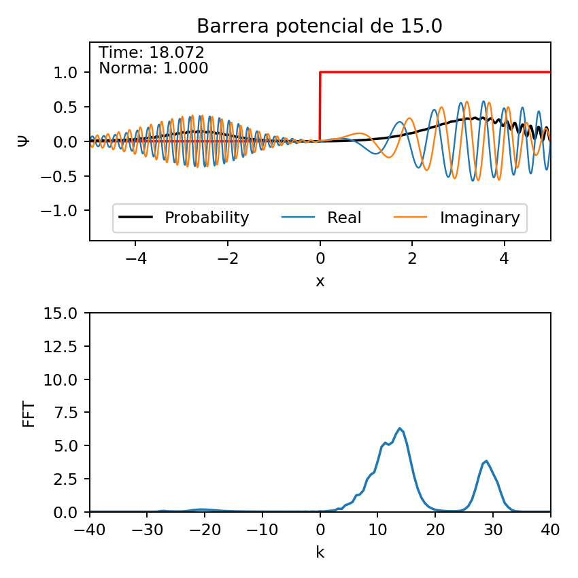

Captura de pantalla del .mp4 calculat